
1239
20.07.2022
Об установлении публичного сервитута для размещения объекта электросетевого хозяйства «ВЛ-0,4 кВ №1 от ТП №200 наружное освещение» в границах кадастровых кварталов 60:27:0090303, 60:27:0090304 и земельных участков с кадастровыми номерами 60:27:0090303:12, 60:27:0090303:16, 60:27:0090303:22, 60:27:0090304:160, 60:27:0090303:13, 60:27:0090303:17, 60:27:0090303:20, 60:27:0090303:23, 60:27:0090304:372, 60:27:0090303:21

В соответствии со статьей 23, пунктом 1 статьи 39.37, подпунктом 4 статьи 39.38, статьей 39.39, пунктом 1 статьи 39.40, статьями 39.41, 39.42, 39.43, пунктом 1 статьи 39.45 Земельного кодекса Российской Федерации, пунктом 3, 4 статьи 3.6 Федерального закона от 25.10.2001 № 137-ФЗ «О введении в действие Земельного кодекса Российской Федерации», Федеральным законом от 06.10.2003 № 131-ФЗ «Об общих принципах организации местного самоуправления в Российской Федерации», приказом Министерства экономического развития Российской Федерации № 542 от 10.10.2018 «Об утверждении требований к форме ходатайства об установлении публичного сервитута, содержанию обоснования необходимости установления публичного сервитута», Положением о распределении полномочий органов местного самоуправления муниципального образования «Город Псков», утвержденным решением Псковской городской Думы от 16.12.2016 № 2161, на основании ходатайства от 01.03.2022 и заявления (исх. № 198/22 ПКБСЗ от 05.03.2022) Публичного акционерного общества «Россети Северо-Запад» (ИНН 7802312751, ОГРН 1047855175785) и схемы расположения границ публичного сервитута на кадастровом плане территории, руководствуясь подпунктом 6.1. пункта 6 статьи 32, подпунктом 5 пункта 1 статьи 34 Устава муниципального образования «Город Псков», Администрация города Пскова

ПОСТАНОВЛЯЕТ:

- Установить в пользу Публичного акционерного общества «Россети Северо-Запад» (ИНН 7802312751, ОГРН 1047855175785) публичный сервитут площадью 1662 кв. м в отношении земельных участков в границах кадастровых кварталов 60:27:0090303, 60:27:0090304 и земельных участков с кадастровыми номерами 60:27:0090303:12 с местоположением: г. Псков, ул. Великорецкая, дом 9, 60:27:0090303:16 с местоположением: г. Псков, ул. Великорецкая, д. 12, 60:27:0090303:22 с местоположением: г. Псков, ул. Великорецкая, дом 3-а, 60:27:0090304:160 с местоположением: г. Псков, ул. Великорецкая, д. 1, 60:27:0090303:13 с местоположением: г. Псков, ул. Великорецкая, д. 10, 60:27:0090303:17 с местоположением: г. Псков, ул. Великорецкая, д. 13, 60:27:0090303:20 с местоположением: г. Псков, ул. Великорецкая, д. 16, 60:27:0090303:23 с местоположением: г. Псков, ул. Великорецкая, д. 3, 60:27:0090304:372 с местоположением: г. Псков, ул. Великорецкая, д. 2, 60:27:0090303:21 с местоположением: г. Псков, ул. Великорецкая, д. 17, и утвердить границу публичного сервитута согласно приложению к настоящему постановлению.
2. Цель установления публичного сервитута: размещение в целях эксплуатации объекта электросетевого хозяйства «ВЛ-0,4 кВ №1 от ТП №200 наружное освещение» и его неотъемлемых технологических частей, необходимых для организации электроснабжения населения
3. Срок публичного сервитута: 49 (сорок девять) лет.
4. Срок, в течение которого в соответствии с расчетом заявителя использование земельных участков (их частей) и (или) расположенных на них объектах недвижимости в соответствии с их разрешенным использованием будет в соответствии с подпунктом 4 пункта 1 статьи 39.41 Земельного кодекса Российской Федерации невозможно или существенно затруднено (при возникновении таких обстоятельств) – от 3 до 60 дней.
5. Порядок установления зон с особыми условиями использования территорий и содержание ограничений прав на земельные участки в границах таких зон установлен постановлением Правительства Российской Федерации от 24.02.2009 № 160 «О порядке установления охранных зон объектов электросетевого хозяйства и особых условий использования земельных участков, расположенных в границах таких зон».
6. Плата за публичный сервитут не устанавливается.
7. График проведения работ при осуществлении деятельности, для обеспечения которой устанавливается публичный сервитут: при отсутствии аварийных ситуаций, капитальный ремонт объекта электросетевого хозяйства производится с предварительным уведомлением собственников (землепользователей, землевладельцев, арендаторов) земельных участков 1 раз в 10 лет (продолжительность не превышает три месяца для земельных участков, предназначенных для жилищного строительства (в том числе индивидуального жилищного строительства), ведения личного подсобного хозяйства, садоводства, огородничества; не превышает один год - в отношении иных земельных участков).
8. Публичное акционерное общество «Россети Северо-Запад» обязано привести земельный участок в состояние, пригодное для его использования в соответствии с разрешенным использованием, в срок не позднее чем три месяца после завершения эксплуатации объекта электросетевого хозяйства, указанного в пункте 2 настоящего постановления.
9. Комитету по управлению муниципальным имуществом города Пскова (Кузнецова Е.В.) в течение пяти рабочих дней со дня принятия настоящего постановления направить копию настоящего постановления с приложением утвержденной схемы расположения границ публичного сервитута:
9.1 Василенко Владимиру Александровичу, Алексеевой Антонине Васильевне, Кузнецовой Любови Борисовне, Наумову Евгению Анатольевичу, Тунияну Сергею Манвеловичу, Заборскому Сергею Владимировичу, Траневой Валентине Владимировне, Антиповой Любови Геннадьевне, Герасимову Вадиму Анатольевичу, Петрову Николаю Вячеславовичу;
9.2 в Управление Федеральной службы государственной регистрации, кадастра и картографии по Псковской области;
9.3 Публичному акционерному обществу «Россети Северо-Запад» (ИНН 7802312751, ОГРН 1047855175785).
10. Опубликовать настоящее постановление в газете «Псковские Новости» и разместить на официальном портале Администрации города Пскова в сети «Интернет».
11. Публичный сервитут считается установленным со дня внесения сведений о нем в Единый государственный реестр недвижимости.
12. Контроль за исполнением настоящего постановления возложить на заместителя Главы Администрации города Пскова Волкова П.В.

Глава Администрации
города Пскова Б.А. Елкин

Приложение
к постановлению
Администрации города Пскова

от 20.07.2022 № 1239

СХЕМА ГРАНИЦ РАЗМЕЩЕНИЯ ПУБЛИЧНОГО СЕРВИТУТА
Объект: ВЛ-0,4 кВ №1 от ТП №200 наружное освещение
Местоположение: Псковская область, г. Псков.
Кадастровые кварталы: 60:27:0090303; 60:27:0090304;
Кадастровые номера земельных участков: 60:27:0090303:12; 60:27:0090303:16; 60:27:0090303:22; 60:27:0090304:160; 60:27:0090303:13; 60:27:0090303:17; 60:27:0090303:20; 60:27:0090303:23; 60:27:0090304:372; 60:27:0090303:21.
Система координат: МСК-60 (Зона 1)
Площадь сервитута: 1662 кв.м
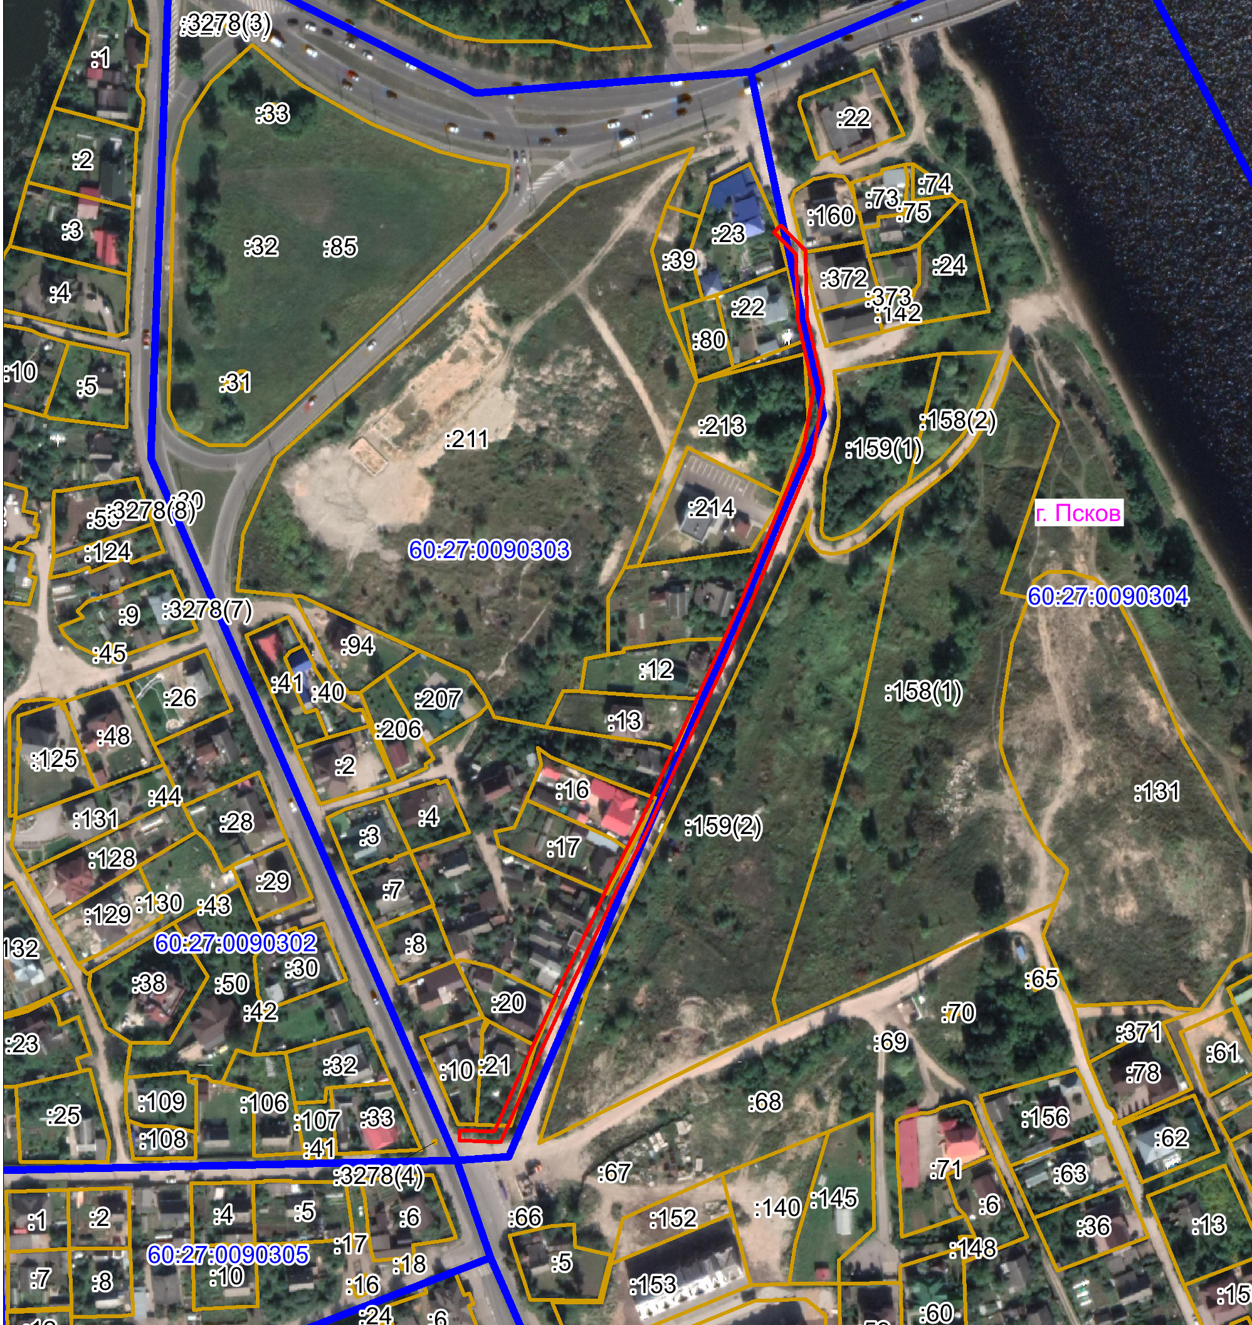
Масштаб 1:3000
Граница публичного сервитута
Каталог координат:
Используемые условные знаки и обозначения

ВЛ-0,4 кВ №1 от ТП №200 наружное освещение
Номер угла | X, м | Y, м | Средняя квадратическая погрешность характерной точки
1 | 498396,41 | 1272735,60 | 0,1
2 | 498399,21 | 1272738,46 | 0,1
3 | 498389,09 | 1272748,39 | 0,1
4 | 498361,61 | 1272749,17 | 0,1
5 | 498332,58 | 1272755,77 | 0,1
6 | 498305,98 | 1272751,26 | 0,1
7 | 498270,61 | 1272736,34 | 0,1
8 | 498244,86 | 1272725,78 | 0,1
9 | 498220,10 | 1272714,67 | 0,1
10 | 498186,97 | 1272699,34 | 0,1
11 | 498155,33 | 1272684,82 | 0,1
12 | 498130,03 | 1272671,95 | 0,1
13 | 498117,65 | 1272666,27 | 0,1
14 | 498090,64 | 1272653,17 | 0,1
15 | 498065,57 | 1272641,73 | 0,1
16 | 498027,91 | 1272624,82 | 0,1
17 | 498028,61 | 1272608,16 | 0,1
18 | 498032,61 | 1272608,32 | 0,1
19 | 498032,03 | 1272622,28 | 0,1
20 | 498067,21 | 1272638,09 | 0,1
21 | 498092,34 | 1272649,55 | 0,1
22 | 498119,35 | 1272662,65 | 0,1
23 | 498131,77 | 1272668,35 | 0,1
24 | 498157,07 | 1272681,22 | 0,1
25 | 498188,65 | 1272695,70 | 0,1
26 | 498221,76 | 1272711,03 | 0,1
27 | 498246,44 | 1272722,10 | 0,1
28 | 498272,15 | 1272732,64 | 0,1
29 | 498307,10 | 1272747,40 | 0,1
30 | 498332,46 | 1272751,69 | 0,1
31 | 498361,11 | 1272745,19 | 0,1
32 | 498387,41 | 1272744,43 | 0,1
1 | 498396,41 | 1272735,60 | 0,1

Глава Администрации
города Пскова Б.А. Елкин

